Техническая спецификация на поставку товаров
Покупатель АО «Эмбамунайгаз»
п/п | ЕНС  ТРУ | Код товара | Наименование товара | Описание и требуемые технические, качественные и эксплуатационные характеристики товара
1 | 251110.300.000006 | 110000997 | Здание мобильное 50местное общежитие | Здание мобильное общежитие 50 местное (доставка, монтаж с свайные винтовые фундаменты и комплексное испытание за счет поставщика).  Технические характеристики:  Регион эксплуатации - Республика Казахстан;  Климатические условия:  - обеспечивается устойчивость к прямому воздействию атмосферных осадков в туман, дождь, снег;  - температура окружающей среды от минус 40 до плюс 50 град. С;  - относительная влажность воздуха при температуре 20 град. С до 60%;  - снеговая нагрузка, кПа - 1,00;  - ветровая нагрузка, кПа - 0,48;  - сейсмичность - до 10 баллов;  Внешние габаритные размеры (ДхШхВ):  Общежитие состоит из 22 модулей, мм - 12000х66000х2840;  Масса и размеры 1 модуля:  МЗ общежитие, мм - 12000х3000х2840;  Масса 1 модуля, т, не более – 8.5;  Конструкция МЗ:  Каркас рамы пола и потолка;  Пол - усиленный пояс по периметру из прокатного швеллера № 14 ГОСТ 8240-97 с поперечными балками с шагом, мм - 600 из гнутых С-образных профилей с центральным торсионом из стальной трубы, мм - 60 х 3,5 ГОСТ 10704-91.  Потолок - усиленный пояс по периметру из прокатного швеллера № 12 ГОСТ 8240-97 с поперечными балками с шагом, мм - 1200 из холодно-катанных стальных гнутых С-образных профилей ГОСТ 19904-90.  Каркас стен:  Угловые стойки из холодно-катанных стальных гнутых профилей ГОСТ 19903-2015, толщиной, мм - 3, а также косых связей из горячекатаной круглой стали, диаметром, мм - 12, ГОСТ 2590-88.  Наружная отделка стен:  Стальной оцинкованный профилированный лист (сайдинг) с полимерным покрытием толщиной, мм, не менее - 0,47, ГОСТ 52146-2003 - цвет RAL 9002 (белый) и RAL 5005 (синий);  Углы и вертикальные разделительные элементы МЗ из стального оцинкованного листа с полимерным покрытием толщиной, мм, не менее - 0,47 ГОСТ 52146-2003, цвет - RAL 5005 (синий);  Цоколь - из стального оцинкованного листа с полимерным покрытием толщиной, мм, не менее - 0,47 ГОСТ 52146-2003, цвет - RAL 5005 (синий);  Внутренняя отделка помещений:  Жилые помещения, помещение досуга, коридор;  Стены – гипсокартонные панели с акриловым покрытием, Шириной, мм - 1,2; Длиной, мм - 2,5; Толщиной. мм – 12,5; Плотностью, г/см3 – 0,86; Прочностью, МПа - 5; Звукоизоляцией, дБ - 32;  Огнестойкостью КМ-1 либо МДФ Т, мм - 6, цвет - 1013 (светло бежевый); цвет 1013 (светло бежевый)  Потолок - декоративные панели на основе древесноволокнистых плит, толщиной - 6, плотностью, кг/м3 - от 730 до 850 по ТУ 16.21.12-005-72012865-2017, Т – 6мм, цвет - светлое дерево;  Пол - фанера повышенной влагостойкости (ФСФ) обработанная составом огнебиозащиты 2 группы по ГОСТ 52292-2009 , толщиной, мм - 18, коммерческое гетерогенное ПВХ покрытие толщиной, мм - 2, истераимостью, мкм, не более - 30, удельным поверхностным электрическим сопротивлением, Ом - 5х10 ¹⁵, классном пожарной безопасности КМ-2, цвет - серый.  Тех. помещения, санузлы, тепловой узел, вент камера, спортзалы, раздевалки:  Стены- металлический сайдинг из стального оцинкованного профилированного листа с полимерным покрытием толщиной, мм, не менее - 0,47, ГОСТ 52146-2003, цвет - RAL 9002 (белый).  Потолок - металлический сайдинг из стального оцинкованного профилированного листа с полимерным покрытием, толщиной, мм, не менее - 0,47 ГОСТ 52146-2003 - цвет RAL 9002 (белый);  Пол - фанера повышенной влагостойкости (ФСФ) обработанная составом огнебиозащиты 2 группы по ГОСТ 52292-2009, толщиной, мм - 18, коммерческое гетерогенное ПВХ покрытие толщиной, мм - 2, истераимостью, мкм, не более - 30, удельным поверхностным электрическим сопротивлением, Ом - 5х10 ¹⁵ классном пожарной безопасности КМ-2, цвет - серый.  Помещение тренажерного зала усиленный пол:  Паро - гидро-теплоизоляция;  Пол, потолок:  1-й слой - покрытие из полиольной композицией, содержащей смесь полиэфиров, антипиренов, активаторов (содержащих амин), стабилизатора и впенивателя, для устройства напыляемой бесшовной пенополиуретановой системы теплоизоляции по ТУ 2254-068-10861980-2017, толщиной, мм - 30.  2-й слой - теплоизоляция - негорючий, рулонный утеплитель толщиной, мм - 100, на основе минеральной ваты из штапельного стекловолокна, с защитой от «проседания» по ТУ 5763-001-56846022-05. 3-й слой - пароизоляция - пленка ПВХ, толщиной, мк - 100;  Стены:  1-й слой - гидроизоляция - Пленка ПВХ, тозщина, мк - 100;  2-й слой - покрытие из полиольной композицией, содержащей смесь полиэфиров, антипиренов, активаторов (содержащих амин), стабилизатора и впенивателя, для устройства напыляемой бесшовной пенополиуретановой системы теплоизоляции по ТУ 2254-068-10861980-2017, толщиной, мм - до 30.  3-й слой теплоизоляция - негорючий, рулонный утеплитель толщиной, мм - 100 на основе минеральной ваты из штапельного стекловолокна, с защитой от «проседания» по ТУ 5763-001-56846022-05.  4-й слой - пароизоляция - пленка ПВХ.  Толщина, мк - 100;  Кровля:  плоская, цельносварная утепленная из листового металла 1,5 мм. с организованным стоком воды.  Дно - сталь тонколистовая оцинкованная с непрерывных линий толщиной, мм, не менее - 0,47 ГОСТ 14918-80;  Двери наружные - основные входы - двухстворчатые/одностворчатые металлические двери с цилиндрическим замком и системой аварийного открывания типа «антипаника»;  Двери внутренние - ПВХ Одностворчатые/двустворчатые, с цилиндрическим замком и нажимной ручкой, цвет коричневый с ламинацией под дерево;  Окна:  Материал - ПВХ;  Стеклопакет двухкамерный, с москитной сеткой;  Цвет - белый.;  Электроснабжение:  - категория электроснабжения III-я;  - ввод в здание 380/220 В через разъем ШР или распределительную коробку;  - система заземления TN-S (3L+N+PE);  - внутренние электрические сети открытого исполнения - кабель марки TTR соответствующего сечения, в лотках, кабельных каналах ПВХ;  - распределительные щитки с автоматическими выключателями и УЗО;  - розеточные группы;  - выключатели;  - внешнее сети, контур заземления и оборудование поставляются и монтируются Покупателем;  - измерения сопротивления изоляции и заземления электро - лабораторией при необходимости организует Заказчик;  - при отсутствии технологического задания Заказчика на проектирование электроснабжения, МЗ комплектуются стандартной системой электроснабжения.  Электроосвещение:  - внутренне - светильники LED на 18 Вт закрытого типа;  - наружное, над входными дверями - светильники с лампами накаливания 18 Вт закрытого типа;  - выключатели;  Отопление:  Алюминиевые радиаторы с внутренней обвязкой ПВХ трубы подключенное к Электрической котельной с тепловым узлом;  Теплоноситель - вода;  Вентиляция:  Естественная форточная в жилых комнатах и принудительная вытяжная вентиляция в санузлах - осевые вентиляторы в соответствии со схемой;  Кондиционирование:  Кондиционеры сплит-системы на кронштейнах типа Almacom АСН- 09АS либо аналог по согласованию с Заказчиком;  Водоснабжение:  Сантехническое оборудование и разводка внутренних сетей - трубы ПВХ Ду20 устанавливаются согласно рабочего проекта раздела ВК рассчитывается согласно СНиП РК;  Холодная вода - подается из внешнего надземного резервуары для хранилища воды подается насосом согласно СНиП РК.  Горячая вода - от автономной электрической бойлерной;  Смеситель для раковины порционно нажимного типа с регулировкой срабатывания времени 14 секунд расход воды при 2,5 атм. 2,0 с антивандальным аэратором ГОСТ 19681-2016;  Смеситель для душа порционно нажимного типа с регулировкой срабатывания времени, с - от 20 до 50 с шарнирной душевой насадкой, диаметром, мм - 85 ГОСТ 19681-2016.  Канализация:  Отводы внутренних канализационных сетей от сантехнических приборов - трубы ПВХ, диаметром, мм - 50, 100;  Утилизация производится при помощи центральной канализации;  Оборудование, трубопроводы и монтаж внешних сетей подключаются к ближайшему колодцу на расстоянии, мм, не более - 15;  Степень огнестойкости здания - IIIа согласно СНиП РК 2.02- 05;  Пожарная безопасность:  Автоматизированная пожарная сигнализация со звуковым и световым извещателем согласно СНиП РК;  Первичные средства тушения - огнетушители ручные;  Изготовление и поставка модульных зданий:  - свайные винтовые фундаменты;  - блок-модули;  - инженерные сети;  - системы отопления;  - комплектация (мебель, спортинвентарь согласно Приложения 1);  Емкость горизонтальная. Назначение - для хранения питьевой воды; Технические характеристики: Объем, м3 - 25; Материал корпуса - сталь Ст3; Толщина корпуса и днищ, мм - 4; Габаритные размеры, мм: - диаметр - 2320; - длина - 6000; Комплектация: - люк лаз, шт - 1; - патрубки по тех. заданию, кмп - 1; - площадка обслуживания с лестницей и перилами, шт - 1; - опоры, кмп - 1; Внутреннее антикоррозийное покрытие - грунтовка и эмаль; Наружное утепление мин. ватой. покрытая оцинкованными листами и греющий кабель с термостатом-автоматом.  Емкость подземная горизонтальная цилиндрическая.  Назначение - для хранения сточных вод;  Технические характеристики:  Объем, м3 - 75;  Материал изготовления - стеклопластик;  Габаритные размеры, мм:  - диаметр - 3000;  - длина - 10800;  Комплектация:  - технический колодец с крышкой, диаметром, мм - 1000, глубиной, мм - 2500, количество, шт - 1;  - патрубки по тех. заданию, кмп - 1;  Внутреннее и наружные антикоррозийные покрытия - не требуются.  Гарантийные обязательства завода-изготовителя модульных зданий:  Поставщик гарантирует соответствие модульного здания требованиям СТ при соблюдении потребителем условий эксплуатации.  Срок эксплуатации модульного здания, не менее - 10 лет;  Гарантия на товар в течение 12 месяцев от даты ввода в эксплуатацию, но не более 24 месяцев от даты поставки.  В течение гарантийного периода Поставщик обязуется заменить или отремонтировать вышедшие из строя узлы и детали при соблюдении потребителем условий эксплуатации;  Требование к документации поставщика:  Перечень документов при поставке:  - сертификат соответствия или другой документ, удостоверяющий происхождения товара;  - паспорт завода изготовителя на модульные здания;  - правила эксплуатации;  Доставка, установка, монтаж, подключение к инженерным сетям, а также сборка мебели и оборудования за счет Поставщика.  Заполняется потенциальным поставщиком:  Марка/модель -  завод изготовитель -  страна происхождения -

Табл.1. Комплектация

№ | Наименование | Ед. изм. | Кол-во
1 | Кондиционер Алмаком 9 серии | шт. | 27
2 | Вентилятор вытяжной Ø 120мм с коробом | шт. | 5
3 | Унитаз с бачком | шт. | 6
4 | Раковина, тумба со смесителем с зеркалом и полочкой | шт. | 11
5 | Гигиенический душ | шт. | 1
6 | Душевой поддон с перегородками и смесителем | шт. | 6
7 | Водяной насос для поддержания давления | шт. | 2
8 | Кровать 1-но ярусная с матрацем 2000х800 | шт. | 50
9 | Стол на металлическом каркасе 800х600 | шт. | 28
10 | Стул офисный "СМ6" | шт. | 62
11 | Скамейка | шт. | 8
12 | Шкаф для сушки одежды ШСО | шт. | 50
13 | Шкаф гардеробный 600х500 мет. 2 ств | шт. | 27
14 | Доска гладильная | шт. | 2
15 | Тумба 800х560 ЛДСП | шт. | 50
16 | Диван мягкий | шт. | 5

Табл. 2 Комплектация спортзала

№ | Наименование | Ед. изм | Кол-во
1 | Теннисный стол | шт. | 1
2 | Беговая дорожка профессиональная | шт. | 5
3 | Велотренажер | шт. | 4
4 | Эллиптический тренажер (эллипсоид) | шт. | 3
5 | Скамья для пресса наклонная | шт. | 5

Планировка общежития на 50 мест

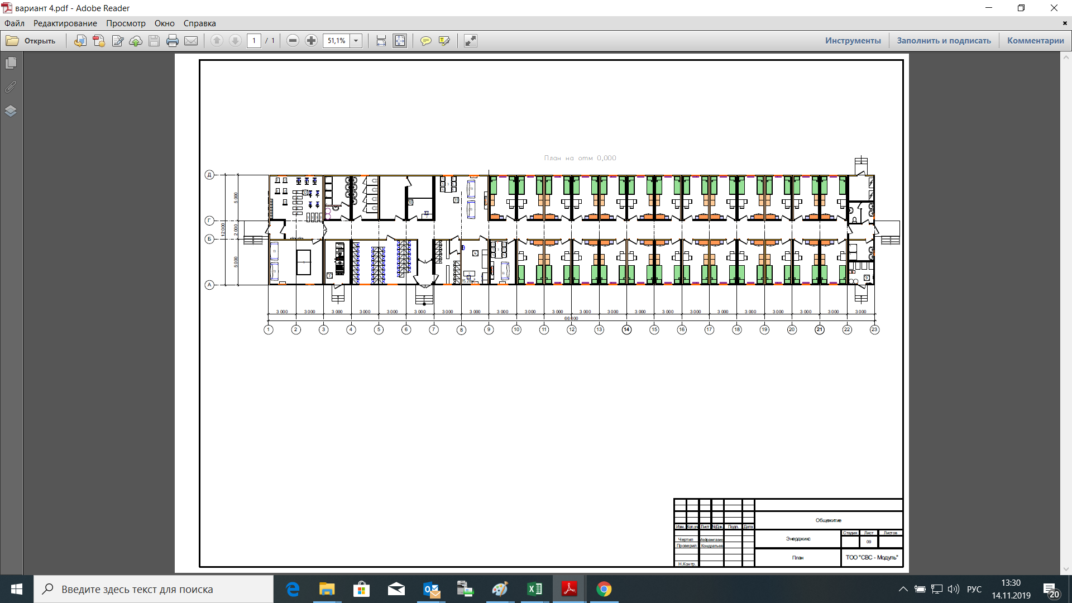

Приложение «Емкость подземная горизонтальная цилиндрическая – 75м3».

